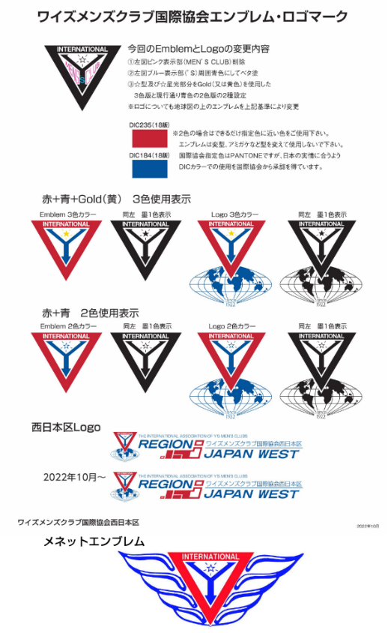**ワイズメンズクラブ国際協会西日本区第２３回六甲部部会**（第２報）

**２０２４年１１月２日（土）１３時開会**

**（受付開始：１２時３０分）**



**会場：ホテルヒューイット甲子園**

**阪神電鉄　甲子園駅下車西へ１分 阪神電鉄梅田駅からも三宮駅からも、特急でわずか１３分**

**駅から「ケンケン」ではちょっと無理ですが「スキップ」な**

**ら１分で到着可能！こけないで「スキップ」でお越しARE**

**(タイガースの聖地)**

**聖地甲子園球場は今年１００周年を迎えました！**

**（今年１００周年を迎えた甲子園球場の写真は、２０２３年９月８日に、トライアングルDBC仲間である、広島クラブ・西宮クラブ・近江八幡クラブの有志３０名が、阪神タイガース−広島カープがペナントレースを競い合った試合で,ＤＢＣ交流を記念して小野が撮影いたしました）**

**講師　作家　玉岡　かおるさん**

**「神戸に咲いた先人の功績～賀川ハルと賀川豊彦～」**

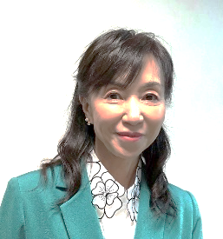作家。兵庫県三木市生まれ。神戸女学院大学卒　加古川市在住。平成元年、神戸文学賞受賞作『夢食い魚のブルー・グッドバイ』（新潮社）で文壇デビュー。著書多数の中、『お家さん（新潮社）で第25回織田作之助賞受賞。『帆神～北前船を走らせた男・工楽松右衛門』（新潮社）で第４１回新田次郎文学賞、第１５回舟橋聖一賞をＷ受最新作は壇ノ浦に沈んだ三種の神器・草薙剣のゆくえを追う歴史ロマン『さまよえる神剣』（新潮社）。兵庫県教育委員ほか行政での委員・理事を歴任、兵庫県文化賞、県勢高揚功労賞ほかを受賞。文部科学大臣表彰を２度受章。大阪芸術大学文芸学科教授。

**１３時～１４時　EMCシンポジウム 清水　真一EMC事業主任（大阪茨木クラブ）**

**（どなたでもご参加下さい） 島田　恒 六甲部EMC事業主査（芦屋クラブ）**

**１４時～１４時5０分　式典**

**バナーセレモニー　（クラブ会長がバナーを持って入場し、支援されている団体、ゲスト、ユースなどをご紹介下さい）、開会点鐘・挨拶、ワイズソング、ゲストの紹介、ゲスト挨拶他）**

**１５時～１６時 　　　講演　玉岡　かおるさん　「　　　　　　　　　　」**

**１６時～１６時２０分　休憩・会場入替え　（玉岡かおるさんのサイン会）**

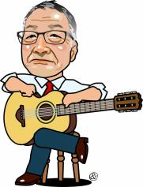**１６時２０分～１８時　懇親会**

**合唱団神戸YMCAくさぶえコーラス＋「みんなで一緒に歌おう」**

**アピールタイム、参加クラブの紹介、YMCAの歌、閉会点鐘**

**六甲部協力７クラブ　１１７名 + + + + + + + + + + 増員目標＋１０～**

**神戸クラブ　西宮クラブ　神戸西クラブ 神戸ポートクラブ 宝塚クラブ 神戸学園都市クラブ 芦屋クラブ**

**尾上尚司会長　濵﨑進一会長　大田厚三郎会長　園田将人会長　長尾　旦会長　杉本隆人会長　柏原佳子会長**

**２１名＋α　 ２０名＋α　 １２名＋α　　２１名＋α　　１６名＋α　９名＋α　　１８名＋α**

**六甲部部長 小野勅紘、六甲部書記　濵　浩一、六甲部会計 山本常雄、六甲部担当主事　森川俊介**

**登録費：１３，０００円（ワイズメン）１１，０００円（ワイズメネット・ゲスト）**

**第２３回六甲部部会登録用紙**

**登録はクラブ単位でお願いいたします。登録はクラブ単位で総額を以下に9月30日迄にお振り込み下さい。振込を以って登録完了とします。クラブ名：　　　　部　　　　　クラブ**

|  |  |  |  |  |  |  |  |
| --- | --- | --- | --- | --- | --- | --- | --- |
| **№** | **お名前** | **役職名** | **会員区分**  **(該当区分を囲んで下さい)** | **登録費** | **書籍予約**  **春いちばん** | **その他** | **合　計** |
| **例** | **六甲太郎** | **クラブ会長** | **ワイズメン、メネット、ゲスト他** | **１３，０００** | **２，０９０** | **振込** | **１５，０９０** |
| **１** |  |  | **ワイズメン、メネット、ゲスト他** |  |  |  |  |
| **２** |  |  | **ワイズメン、メネット、ゲスト他** |  |  |  |  |
| **３** |  |  | **ワイズメン、メネット、ゲスト他** |  |  |  |  |
| **４** |  |  | **ワイズメン、メネット、ゲスト他** |  |  |  |  |
| **５** |  |  | **ワイズメン、メネット、ゲスト他** |  |  |  |  |
| **６** |  |  | **ワイズメン、メネット、ゲスト他** |  |  |  |  |
| **７** |  |  | **ワイズメン、メネット、ゲスト他** |  |  |  |  |
| **８** |  |  | **ワイズメン、メネット、ゲスト他** |  |  |  |  |
| **９** |  |  | **ワイズメン、メネット、ゲスト他** |  |  |  |  |
| **１０** |  |  | **ワイズメン、メネット、ゲスト他** |  |  |  |  |
|  | **合　　　計** | |  |  |  |  |  |

**〔関係書籍のご案内〕　　　　　　　〔会場ホテル付近の案内図〕**

**◇当日講演いただく玉岡かおるさんの著作の**

**「春いちばん」をご案内いたします。事前に　　　　　　　　　　　　　　　伊丹空港方面**

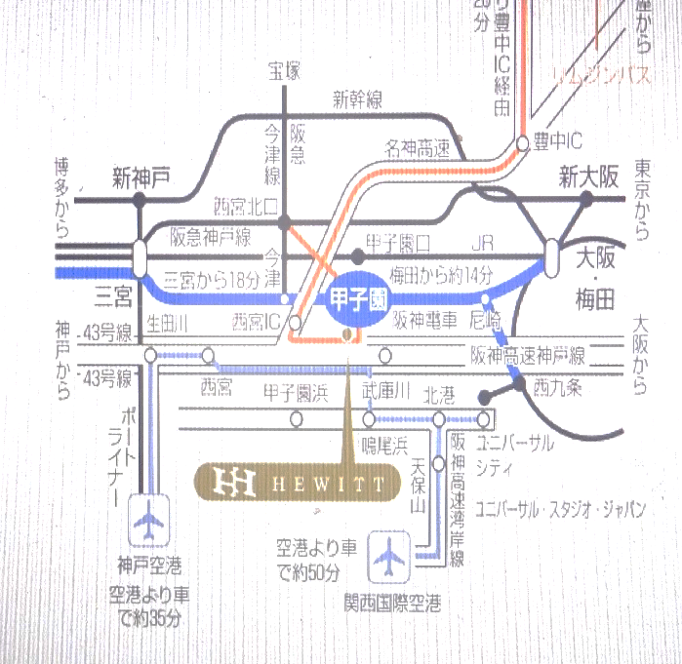**お申込み戴いた方に当日お渡しいたします。**

**代金は登録費と併せてお振込み下さい。**

**◇「春いちばん」：賀川豊彦の妻、賀川ハルが**

**夫賀川豊彦を支えて共に歩んだ愛と奉仕の人生を綴った珠玉の力作です。当日サイン会を予定。**

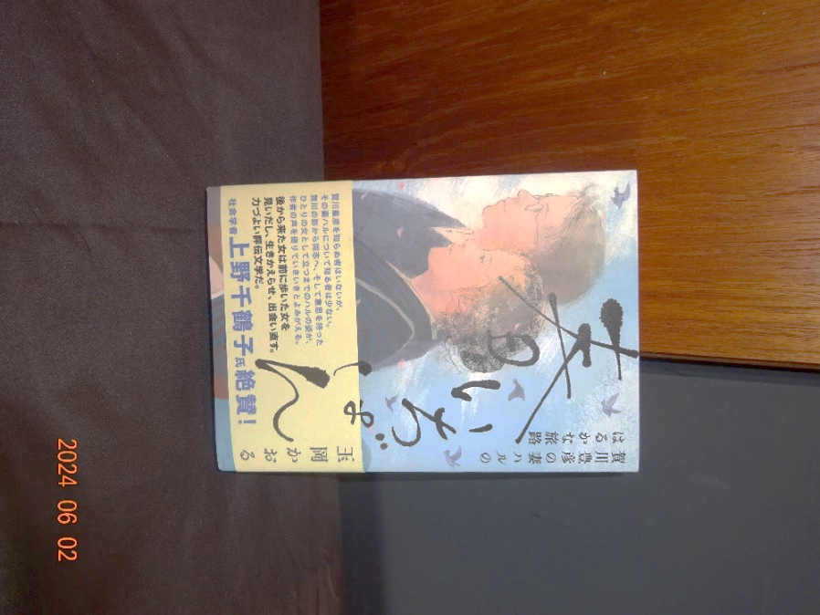

**※この「春いちばん」を原作として、来年２０２５年　　　　　　　　　　　関西空港方面**

**「国際協同組合年」に併せて、現代ぷろだくしょんの**

**山田火砂子監督で映画化が予定されております。**

**登録先：９月３０日までにお申込み下さい。**

**振込先：　　　　　　　　　　　　　　　　　　３２７２７８７**

**三井住友銀行　フラワータウン出張所　（普通）　口座№：~~３２７２９７~~　口座名義：ワイズメンズクラブ六甲部**

[**メールではchocobay23@almond.ocn.ne.jp**](mailto:メールではchocobay23@almond.ocn.ne.jp) **六甲部部長　小野勅紘宛、**

**FAXの場合は西宮YMCA　森川俊介宛　0798-23-6170へお願いします。**

**（甲陽の間の定員は１１０名です。１１０名になり次第締め切らせていただきます）**